CENTRO ESTADUAL DE EDUCAÇÃO TECNOLÓGICA
PAULA SOUZA

FACULDADE DE TECNOLOGIA DE SOROCABA
“JOSÉ CRESPO GONZALES”

PROJETO INTEGRADOR II

ANA CAROLINA CAMPANHOLI DE SOUSA
ENZO CORREIA DA COSTA
GIOVANNA DIAS RIBEIRO
ISABEL ALMEIDA DA SILVA
RENAN QUEIROZ DE SOUZA

ANÁLISE E DESENVOLVIMENTO DE SISTEMAS (AMS)

SOROCABA
2024
ANA CAROLINA CAMPANHOLI
ENZO CORREIA DA COSTA
GIOVANNA DIAS RIBEIRO
ISABEL ALMEIDA DA SILVA
RENAN QUEIROZ DE SOUZA

TARUGA: SOFTWARE DE ALFABETIZAÇAO EM LIBRAS E PORTUGUES

Trabalho de Projeto Integrador II apresentado à Banca Examinadora da Faculdade de Tecnologia de Sorocaba "Jose Crespo Gonzales", como exigência parcial para conclusão do 2º ano do Curso Superior de Tecnologia em Análise e Desenvolvimento de Sistemas (AMS), sob a orientação do Prof. Isabel Cristina Abud.

SOROCABA
2024
AGRADECIMENTOS

O desenvolvimento deste trabalho de conclusão de curso contou com a ajuda de diversos indivíduos, dentre os quais agradecemos:
Aos membros da equipe de desenvolvimento cuja a dedicação permitiu a criação desta documentação e a produção do software.
Aos professores, que durante ao longo do progresso do projeto acompanharam pontualmente, dando todo o auxílio necessário e generosamente compartilharam seu conhecimento e experiência conosco, com suas contribuições foi possível enriquecer e aprimorar a qualidade deste projeto.
Aos pais, familiares e amigos por seu apoio contínuo, compreensão das ausências e pelo afastamento temporário.
Expressamos nossa gratificação aos nossos colegas, cujo o feedback e sugestões valiosas nos permitiram aperfeiçoar o conteúdo apresentado.
Por último, agradecemos a todos que participaram das pesquisas e testes, pela colaboração disposição no processo de obtenção de dados.

RESUMO

Este trabalho apresenta o desenvolvimento de um software educacional voltado para a alfabetização em Libras e português, com foco na inclusão de pessoas com deficiência auditiva. A pesquisa teve como questão central: “Como promover a inclusão educacional de indivíduos com deficiência auditiva diante da escassez de recursos e políticas públicas adequadas?” A hipótese formulada sustentava que, por meio de recursos lúdicos, seria possível transmitir conhecimento e valores de maneira mais eficiente. O objetivo principal foi transformar o cenário educacional, tornando-o mais acessível e inclusivo para crianças com deficiência auditiva. O público-alvo abrange indivíduos ouvintes e não ouvintes com idade a partir de seis anos, com base em conclusões extraídas de entrevistas e referências acadêmicas. O sistema foi projetado para oferecer suporte amplo ao aprendizado, atendendo diferentes perfis de usuários. Todos os objetivos estabelecidos inicialmente foram alcançados com sucesso, demonstrando a viabilidade da proposta e o impacto positivo do software no contexto educacional inclusivo.

Palavras-chave: Alfabetização. Libras. Português. Inclusão. Lúdico. Software Educacional.
ABSTRACT

This work presents the development of educational software focused on literacy in Libras and Portuguese, aiming at the inclusion of individuals with hearing impairments. The research was guided by the central question: "How can educational software with playful resources contribute to the literacy process in Libras and Portuguese for children with hearing impairments in a context of resource scarcity?" The hypothesis proposed that playful tools could effectively facilitate knowledge and value transmission. The primary goal was to reshape the educational landscape, making it more accessible and inclusive for children with hearing impairments. The target audience includes both hearing and non-hearing individuals aged six and above, based on insights drawn from interviews and academic references. The system was designed to provide comprehensive learning support, catering to diverse user profiles. All initially defined objectives were successfully achieved, confirming the feasibility of the proposal and highlighting the positive impact of the software in fostering an inclusive educational environment.

Keywords: Literacy. Libras. Portuguese. Inclusion. Playful. Educational Software.

LISTA DE ILUSTRAÇÕES

Figura 1 - Logotipo do Canva 21
Figura 2 - Logotipo do Figma 22
Figura 3 - Logotipo do Piskel 23
Figura 4 - Logotipo do Visual Studio Code 24
Figura 5 - Logotipo do phpMyAdmin 25
Figura 6 - Logotipo do FTPManager 26
Figura 7 - Logotipo do Laravel 27
Figura 8 - Logotipo do InfinityFree 28
Figura 9 - Modelo Conceitual 33
Figura 10 - Modelo Lógico 33
Figura 11 - LOGOTIPO DO TARUGA 36
Figura 12 - WIREFRAME DO TARUGA 37
Figura 13 - PROTÓTIPO VERSÃO 01 38
Figura 14 - PROTÓTIPO VERSÃO FINAL 38
Figura 15 - TELA DE MÓDULOS 40
Figura 16 - PERGUNTA DA ATIVIDADE 41
Figura 17 - MENSAGEM DE RESPOSTA CORRETA 42
Figura 18 - MENSAGEM DE RESPOSTA INCORRETA 42
Figura 19 - FINAL DA ATIVIDADE 43
Figura 20 - INTRODUÇÃO A ATIVIDADE DE PORTUGUÊS 44
Figura 21 - EXIBIÇÃO DO MINIJOGO (1) 46
Figura 22 - SELEÇÃO DE CARTÕES 46
Figura 23 - MENSAGEM AO FIM DO MINIJOGO 47

LISTA DE TABELAS

Tabela 1 – “Tabela teachers” 34
Tabela 2 – “Tabela students” 34
Tabela 3 – “Tabela institutions” 34
Tabela 4 – “Tabela progress” 34
Tabela 5 – “Tabela classes” 34

LISTA DE ABREVIATURAS E SIGLAS

CSS – Cascading Style Sheets (Folhas de Estilo em Cascata);
FATEC – Faculdade de Tecnologia;
FTP – File Transfer Protocol (Protocolo de Transferência de Arquivos);
HTML – HyperText Markup Language (Linguagem de Marcação de Hipertexto);
IDE – Integrated Development Environment (Ambiente de Desenvolvimento Integrado);
JS – JavaScript;
LIBRAS – Língua Brasileira de Sinais;
MVC – Model-View-Controller;
MySQL – My Structured Query Language (Minha Linguagem de Consulta Estruturada);
ONG – Organização Não-Governamental;
PHP – Hypertext Preprocessor;
RA – Registro Acadêmico.

Sumário

Introdução 10
1.Tema 11
2. Problema 12
3. Hipótese 13
4. Objetivo Geral 14
4.1. Objetivos Específicos 14
5. Justificativa 15
6. Metodologia 16
7. REFLEXÃO TEÓRICA 17
7.1. LIBRAS NA EDUCAÇÃO: LIMITES E POSSIBILIDADES 17
8. MÉTODOS / PROCEDIMENTOS 19
8.1. Levantamento de Requisitos 19
8.2. Ferramentas e Tecnologias 21
8.2.1. Canva 21
8.2.2. Figma 22
8.2.3. Piskel 23
8.2.4. Visual Studio Code 24
8.2.5. phpMyAdmin 25
8.2.6. FTPManager 26
8.2.7. Laravel 27
8.2.8. Bootstrap 28
8.2.9. InfinityFree 28
8.3. Linguagens de Programação 29
8.3.1. PHP 29
8.3.2. JavaScript 30
9. DISCUSSÃO E APLICAÇÃO 31
9.1. Banco de Dados 32
9.2. Identidade Visual 35
9.3. TARUGA 36
9.4. Protótipo 37
9.5. Atividades Educativas 40
9.6. Atividade de LIBRAS: Alfabeto 41
9.7. Atividade de Português: Associação 44
9.8. Minijogos Educativos 45
9.9. Minijogo de PORTUGUES: Ligue-Ligue 46
CONSIDERAÇÕES FINAIS 48
Referências 49

Introdução

A comunicação sempre foi um desafio para as pessoas surdas, impactando diretamente o seu desenvolvimento social e intelectual. De acordo com dados fornecidos pelo site ReVitali, a taxa de alfabetização entre deficientes auditivos é significativamente inferior à de pessoas ouvintes, sendo 75,5% para os surdos e 92,1% para os ouvintes. Essa disparidade dificulta não apenas a socialização, mas também na conclusão dos estudos, uma vez que a comunicação efetiva é fundamental para o processo de aprendizagem. Além disso, a acessibilidade no ambiente virtual ainda é um problema grave, com apenas 1% dos sites sendo adequados para pessoas com deficiência auditiva.
O tema se insere em um contexto histórico e social no qual o ensino para crianças surdas enfrentou muitos desafios. Durante anos, a oralidade foi priorizada no sistema educacional, em detrimento da linguagem de sinais; apenas em 2002, a Libras foi reconhecida como língua oficial no Brasil, o que gerou maior interesse por sua inclusão em instituições de ensino e pela criação de tecnologias assistivas.
Em resposta a esses desafios, este projeto propõe o desenvolvimento de website educacional focado na alfabetização em Língua Brasileira de Sinais (Libras) e em português para crianças surdas e ouvintes. A proposta visa não apenas facilitar o aprendizado, mas também ajudar a promover a inclusão social, reduzir as barreiras de comunicação e contribuir para uma sociedade mais equitativa e diversa.
No cenário moderno, o uso de aplicativos educacionais tem se mostrado uma ferramenta poderosa para democratizar o acesso à educação, especialmente para grupos marginalizados. Assim, este projeto se fundamenta no objetivo de criar um software acessível e lúdico, que possibilite o aprendizado de forma interativa e personalizada, e promova igualdade de oportunidades para crianças surdas. Com base em uma demanda concreta identificada — o relato de uma mãe sobre as dificuldades de seu filho deficiente auditivo na escola —, o projeto busca preencher lacunas significativas no sistema educacional brasileiro e oferecer um recurso inovador para a alfabetização.
Este trabalho busca contribuir para a melhoria das práticas educacionais voltadas à alfabetização de crianças surdas, promovendo maior inclusão social, acessibilidade e igualdade de oportunidades no processo de aprendizagem.

1.Tema

O projeto tem como objetivo desenvolver um website educacional voltado para a alfabetização em Língua Brasileira de Sinais (Libras) e em Português, destinado tanto a crianças com deficiência auditiva quanto a crianças ouvintes. A proposta busca abordar a dificuldade histórica de ensinar a língua escrita para crianças surdas e oferecer suporte eficaz no processo de aprendizagem, promovendo maior inclusão social e igualdade de oportunidades.
Historicamente, o ensino para crianças surdas enfrentou inúmeros desafios, pois o sistema educacional priorizava a oralidade, desconsiderando a linguagem de sinais como uma ferramenta válida para o aprendizado acadêmico. Apenas em 2002, a Língua Brasileira de Sinais (Libras) foi reconhecida como língua oficial no Brasil, marcando o início de um movimento mais amplo de inclusão dessa língua no ambiente educacional. Esse avanço impulsionou não só o ensino de Libras em escolas e universidades, mas também a criação de tecnologias assistivas voltadas à educação.
No contexto atual, a inclusão digital desempenha um papel fundamental na democratização do acesso à informação e à educação. Aplicativos educacionais têm se mostrado ferramentas eficazes no processo de aprendizagem, especialmente para grupos marginalizados, como as crianças surdas. Por meio do recurso oferecido por este projeto, espera-se promover a inclusão social e fortalecer a igualdade de oportunidades, facilitando o aprendizado de forma lúdica, interativa e acessível.
Com essa iniciativa, o projeto contribui para a construção de uma sociedade mais inclusiva e diversa, na qual todas as crianças, independentemente de suas condições, possam desenvolver plenamente suas habilidades linguísticas e sociais.

2. Problema

A inclusão educacional de pessoas com deficiência auditiva no Brasil enfrenta grandes desafios, principalmente devido à escassez de recursos pedagógicos específicos e à ausência de políticas públicas adequadas que atendam plenamente às suas necessidades. A falta de acessibilidade nos ambientes escolares e digitais cria barreiras significativas, comprometendo o aprendizado, a integração social e o desenvolvimento dessas pessoas.
Diante desse cenário, surge a seguinte questão: como garantir a inclusão educacional de crianças com deficiência auditiva, promovendo uma aprendizagem eficiente e acessível, mesmo na ausência de recursos e políticas públicas adequadas?
A carência de estratégias eficazes para atender a essa demanda resulta em consequências graves, como baixo desempenho escolar, exclusão social e dificuldades na inserção no mercado de trabalho. Essas limitações destacam a necessidade urgente de soluções inovadoras e acessíveis que possam superar essas barreiras, promovendo oportunidades educacionais equitativas para pessoas com deficiência auditiva.
Neste contexto, torna-se essencial buscar alternativas que combinem recursos tecnológicos com metodologias inclusivas, capazes de melhorar o acesso à educação e contribuir para a formação de uma sociedade igualitária.

3. Hipótese

A utilização de recursos lúdicos e interativos, como brincadeiras, figuras, animações e cores vibrantes, pode ser uma alternativa eficaz para promover a inclusão educacional de crianças com deficiência auditiva. Esses recursos, ao tornarem o aprendizado mais divertido e atrativo, facilitam a absorção de conteúdos e contribuem para o desenvolvimento cognitivo e social. Além disso, eles possibilitam o acesso à cultura e ao conhecimento de maneira acessível e inclusiva.
Essa hipótese fundamenta-se na premissa de que o uso de estratégias educacionais baseadas no entretenimento, apoiadas por teorias e evidências sobre metodologias lúdicas, pode ser uma solução viável para superar as barreiras de aprendizado enfrentadas por pessoas com deficiência auditiva. Assim, recursos interativos e acessíveis têm o potencial de proporcionar uma inclusão mais efetiva no ambiente escolar, fortalecendo a igualdade de oportunidades no processo educacional.

4. Objetivo Geral

Desenvolver um software educacional que promova a inclusão de pessoas com deficiência auditiva, contribuindo para a melhoria da acessibilidade na educação. O software será projetado para oferecer recursos lúdicos, interativos e acessíveis, que facilitem o aprendizado da Língua Brasileira de Sinais (Libras) e do português, promovendo uma experiência educacional mais atrativa e inclusiva.

4.1. Objetivos Específicos

- Estruturar módulos de ensino: Organizar o conteúdo em módulos temáticos que funcionem como fases do aprendizado, onde cada módulo aborda tópicos específicos, incluindo atividades diversificadas para consolidar o conhecimento adquirido (ex.: Módulo 1: abecedário; Módulo 2: Frutas);
- Apresentar conteúdos em Libras: Proporcionar o ensino da Língua Brasileira de Sinais (Libras) de maneira prática e interativa por meio de atividades lúdicas e dinâmicas;
- Promover a inclusão: Desenvolver um software acessível e inclusivo para diferentes públicos, incluindo instituições escolares, professores, alunos e usuários comuns que desejam aprender;
- Oferecer atividades interativas e lúdicas: Incorporar ferramentas que estimulem o aprendizado de forma divertida e engajante, utilizando elementos visuais e recreativos;
- Disponibilizar ferramentas para professores: Fornecer uma área específica para que educadores acompanhem o desempenho dos alunos, monitorem seu progresso e planejem intervenções pedagógicas;
- Garantir acesso gratuito e público: Tornar o software amplamente acessível, atendendo tanto a instituições parceiras do projeto quanto ao público geral de forma gratuita.

5. Justificativa

A inclusão educacional de pessoas com deficiência auditiva é um tema de extrema relevância na sociedade contemporânea, uma vez que a educação desempenha um papel central na construção de oportunidades e no combate à exclusão social. Ainda hoje, muitos indivíduos com deficiência auditiva enfrentam barreiras significativas no acesso à educação de qualidade, devido à falta de recursos pedagógicos específicos e políticas públicas adequadas.
O tema do projeto surgiu a partir de uma situação concreta: o relato de uma mãe cujo filho, com deficiência auditiva, enfrentava grandes dificuldades para acompanhar as atividades escolares. Esse caso exemplifica uma realidade comum em muitas partes do país, onde recursos e metodologias inclusivas são escassos, especialmente no ensino de Libras e no aprendizado do português como segunda língua.
Diante dessa lacuna, nosso projeto propõe o desenvolvimento de um software educacional que visa facilitar a alfabetização de crianças surdas em Libras e português. Esse recurso busca não apenas aprimorar o aprendizado dessas crianças, mas também promover uma inclusão efetiva, contribuindo para a construção de uma sociedade mais justa e equitativa.
Ao oferecer uma ferramenta acessível e adaptada às necessidades de pessoas com deficiência auditiva, esperamos impactar positivamente a qualidade da educação desse grupo, fomentando a igualdade de oportunidades e fortalecendo a luta por uma educação inclusiva.

6. Metodologia

A metodologia adotada para o desenvolvimento deste projeto envolveu uma abordagem qualitativa, com a realização de pesquisas e entrevistas para compreender as necessidades dos estudantes surdos e ouvintes, bem como as expectativas de pais e professores; com o objetivo foi coletar informações que pudessem embasar a criação de um software educacional eficaz e acessível.
Foram conduzidas entrevistas presenciais com professores de uma instituição especializada no atendimento a pessoas com deficiência auditiva, além de conversas com familiares de estudantes surdos, para obter dados valiosos sobre os desafios enfrentados no processo de aprendizagem. Essas entrevistas proporcionaram um entendimento mais profundo sobre as práticas educacionais, as metodologias utilizadas e as necessidades específicas dos alunos surdos.
De acordo com uma das professoras entrevistadas, alguns recursos visuais, como o uso de figuras e cores vibrantes, a linguagem corporal e visual para a alfabetização em Libras, são fundamentais para facilitar o processo de aprendizagem de crianças surdas. Também foi destacada a importância de um ambiente inclusivo, acolhedor e o uso de materiais didáticos que promovam a interação e o engajamento dos alunos. Além disso, a professora enfatizou o valor do método tradicional de ensino, que, quando combinado com abordagens lúdicas e inovadoras, pode ser mais eficaz no ensino de Libras e português. Esses dados forneceram a base para a criação do software, que integra recursos visuais, interativos e lúdicos, visando otimizar o aprendizado de forma inclusiva e divertida.

7. REFLEXÃO TEÓRICA

A reflexão teórica consiste em um processo intelectual e analítico que busca compreender e interpretar conceitos, teorias e fenômenos dentro de um contexto acadêmico ou científico. Segundo Lakatos e Marconi (2003), a reflexão teórica é fundamental para o embasamento de estudos científicos, pois permite que o pesquisador analise criticamente o conhecimento pré-existente, conectando-o a novas perspectivas ou dados obtidos por meio de investigações empíricas.

7.1. LIBRAS NA EDUCAÇÃO: LIMITES E POSSIBILIDADES

O tema aborda as barreiras de comunicação e os desafios nas relações interpessoais enfrentados por pessoas surdas, muitas vezes decorrentes do preconceito e da falta de entendimento da Língua Brasileira de Sinais (Libras) como uma língua natural e completa. Libras é a primeira língua dos surdos e possui todas as características linguísticas de qualquer outra língua existente. Contudo, segundo o site Educação Pública, "[...] durante muitos séculos, a sinalização foi vista como um 'código secreto' e até mesmo obsceno, o que levou à marginalização e à privação de direitos."; essa visão historicamente equivocada resultou em dificuldades de comunicação e socialização para a comunidade surda.
A história da comunidade surda é marcada por exclusão e marginalização, o que impactou negativamente seu desenvolvimento social, emocional e intelectual. Apesar disso, nos últimos anos, a sociedade começou a mudar sua percepção, reconhecendo gradativamente a importância de Libras como um elemento central da identidade surda. Ainda assim, é necessário criar condições que garantam a igualdade de oportunidades para que pessoas surdas possam se desenvolver e se expressar de forma igualitária aos ouvintes.
A promulgação da Lei nº 10.436/02 e do Decreto nº 5.626/05, que reconhecem a Libras como a segunda língua oficial do Brasil, foi um marco na valorização e inclusão da comunidade surda. Essas regulamentações estabeleceram diretrizes importantes, como a obrigatoriedade do ensino de Libras em cursos de formação de professores e fonoaudiólogos, promovendo maior acessibilidade e respeito à diversidade linguística. Entretanto, para superar os limites ainda existentes, é fundamental investir em políticas públicas, capacitação de profissionais e conscientização social, ampliando as possibilidades de inclusão educacional e cultural da comunidade surda e garantindo um futuro mais inclusivo e equitativo.
No Brasil, a falta de preparo e formação adequada de muitos profissionais da educação ainda é uma realidade que compromete a inclusão de pessoas com necessidades especiais no ambiente escolar. Essa lacuna educacional se torna evidente em situações que envolvem o atendimento a alunos surdos, especialmente em instituições de ensino onde os profissionais não possuem formação específica ou conhecimento sobre a Língua Brasileira de Sinais (Libras).
Para atender às demandas de um estudante surdo, é indispensável que os educadores busquem capacitação e formação especializada. Esse processo pode ser realizado por meio de cursos de extensão, treinamentos, capacitações ou outras medidas voltadas ao aprimoramento profissional. Além disso, a presença de um intérprete de Libras na instituição é essencial para atender às necessidades específicas desse público, garantindo que o aluno tenha acesso à comunicação e ao aprendizado, elementos indispensáveis para sua formação acadêmica e integração social. O papel do Departamento de Educação Especial das Secretarias de Educação e dos gestores escolares é crucial nesse contexto – é responsabilidade desses órgãos e profissionais assegurar que os professores e demais colaboradores sejam devidamente capacitados, além de garantir a disponibilização de recursos didáticos e humanos adequados para viabilizar a inclusão. Isso inclui, entre outros aspectos, a presença de intérpretes qualificados e de materiais pedagógicos acessíveis, permitindo que o processo educativo ocorra de forma plena e eficaz.
A inclusão de pessoas com deficiência auditiva não deve ser vista apenas como uma obrigação legal, mas também como um compromisso moral e uma questão de direitos humanos. É fundamental que esses indivíduos tenham acesso à educação de qualidade, de maneira que suas especificidades sejam respeitadas e valorizadas, promovendo a equidade no ambiente escolar e na sociedade como um todo.

8. MÉTODOS / PROCEDIMENTOS

8.1. Levantamento de Requisitos

Os métodos e procedimentos adotados neste trabalho consistiram em um conjunto de decisões e ações fundamentadas no referencial teórico, coletado por meio de pesquisas, entrevistas, materiais didáticos e na obra “Tenho um aluno surdo, e agora? (LACERDA; SANTOS, 2014).
Para complementar a pesquisa teórica, foi realizada uma breve pesquisa de campo, com o objetivo de identificar as dificuldades enfrentadas por alunos surdos e seus familiares. Essa etapa incluiu entrevistas presenciais com representantes de uma instituição especializada e responsáveis diretamente envolvidos na educação de crianças com deficiência auditiva. As informações coletadas serviram de base para o desenvolvimento do software, além de possibilitar a obtenção de feedbacks e a colaboração de especialistas para atender às necessidades específicas desse público.
A primeira entrevista foi realizada com Valéria Correia, mãe de uma criança diagnosticada com deficiência auditiva aos três anos de idade. Valéria foi a responsável por sugerir a ideia inicial do software, baseada em sua experiência pessoal. Durante a entrevista, foram compartilhadas atividades realizadas por seu filho na época, destacando-se a relevância do uso de figuras, cores vibrantes e outros métodos visuais para captar a atenção de crianças; ela também indicou fontes adicionais de informações, como sites especializados e contatos de profissionais que pudessem contribuir para o projeto.
A segunda entrevista ocorreu com uma professora de Libras vinculada à ONG Integra Surdos. A educadora ressaltou a importância de se alfabetizar crianças surdas em Libras como primeira língua, antes de introduzir a alfabetização em português. Durante a conversa, ela compartilhou sua experiência docente e enfatizou como a Língua Brasileira de Sinais é essencial para a integração social de pessoas surdas; também, abordou o uso da datilologia – representação visual dos sinais por meio da escrita do português – como uma ferramenta importante no processo de ensino.
Além disso, a docente destacou que os sinais básicos representam os primeiros passos para a comunicação cotidiana, como cumprimentar, pedir ajuda ou expressar necessidades básicas. O ensino do alfabeto, segundo ela, deve ser conduzido de forma lúdica e contextualizada, utilizando recursos visuais, vídeos e atividades interativas que facilitem o aprendizado das crianças. Esses métodos e procedimentos foram fundamentais para compreender o contexto das necessidades educacionais dos alunos surdos e para o desenvolvimento de um software que possa atender a essas demandas de forma eficiente e inclusiva.

8.2. Ferramentas e Tecnologias

O desenvolvimento do software proposto neste projeto envolveu a adoção de ferramentas e tecnologias cuidadosamente selecionadas para atender às demandas específicas de acessibilidade, interatividade e eficiência. Cada escolha tecnológica foi fundamentada em sua relevância e capacidade de contribuir para a construção de um ambiente inclusivo e de qualidade, visando facilitar o aprendizado de crianças com deficiência auditiva e ouvintes.

8.2.1. Canva

O Canva é uma ferramenta online de design gráfico e comunicação visual amplamente utilizada por sua interface intuitiva e versatilidade. Ele permite criar e editar diversos tipos de materiais gráficos, como posts para redes sociais, apresentações, logotipos, cartazes e vídeos.
No contexto deste projeto, foi utilizado para desenvolver as telas das atividades que compõem os módulos do software. Cada tela foi projetada com uma abordagem lúdica, priorizando elementos visuais coloridos e interativos que capturam a atenção das crianças. A ideia foi explorar o lado criativo dos usuários, utilizando gráficos atraentes e design intuitivo para transformar o processo de ensino em uma experiência mais leve e divertida.

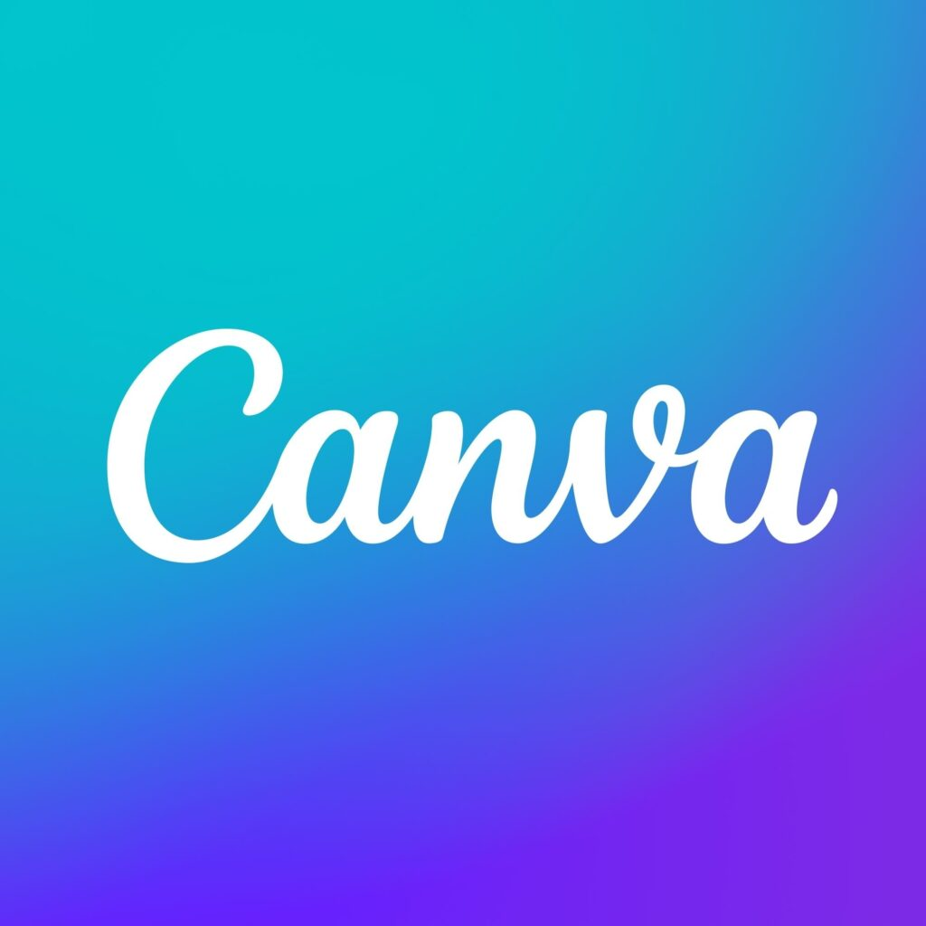
Figura 1 - Logotipo do Canva

8.2.2. Figma

Figma é uma ferramenta de design colaborativo baseada na web, que combina a acessibilidade de uma plataforma online com as funcionalidades de um aplicativo nativo. Isso significa que ele pode ser acessado diretamente por meio de qualquer navegador, sem a necessidade de download ou instalação de software adicional, o que o torna altamente prático e eficiente para equipes que buscam colaboração em tempo real.
No presente projeto, a ferramenta foi utilizada para a criação de protótipos das telas do website, permitindo o desenvolvimento de layouts interativos e facilitando a visualização do fluxo de navegação do sistema de forma intuitiva e dinâmica.

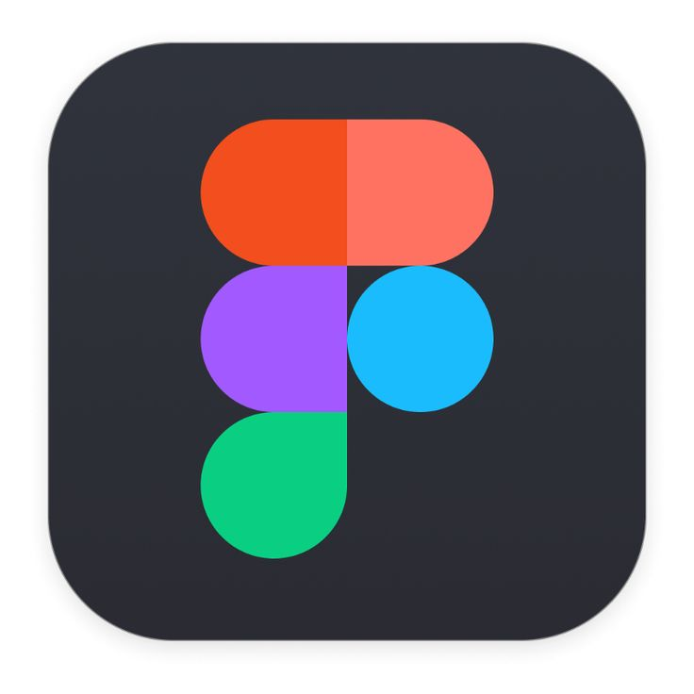
Figura 2 - Logotipo do Figma

8.2.3. Piskel

Piskel é uma ferramenta gratuita e intuitiva, voltada para a criação de pixel art e animações em pixel. Disponível tanto online quanto para download nos sistemas operacionais Windows, Linux e Mac OS X, oferece uma interface simples e recursos eficientes para quem deseja criar arte digital em pixel.
Neste projeto, a ferramenta foi utilizada para desenvolver o logotipo do Taruga, além de ilustrações exclusivas e oficiais, que conferem ao projeto seu estilo visual característico em pixel art. Essas imagens, com seu aspecto pixelado, representam a identidade visual do site, consolidando sua marca e garantindo uma comunicação mais clara e diferenciada com o público-alvo.

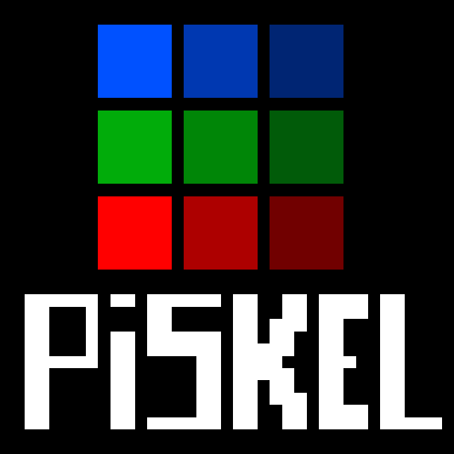
Figura 3 - Logotipo do Piskel

8.2.4. Visual Studio Code

Visual Studio Code é um editor de código-fonte desenvolvido pela Microsoft, amplamente utilizado por programadores e desenvolvedores em diversas áreas, como desenvolvimento web, aplicativos e sistemas. É uma ferramenta leve, porém poderosa, que oferece uma ampla gama de recursos, como depuração integrada, controle de versão (via Git), além de uma vasta extensão de plugins que tornam o ambiente de desenvolvimento altamente personalizável.
No projeto, foi utilizado como a principal ferramenta de desenvolvimento para a criação e implementação do software. O ambiente de desenvolvimento integrado (IDE) proporcionou uma interface amigável e eficiente para escrever, editar e testar o código, especialmente em linguagens como JavaScript, HTML e CSS, que foram essenciais para a construção da interface do site.

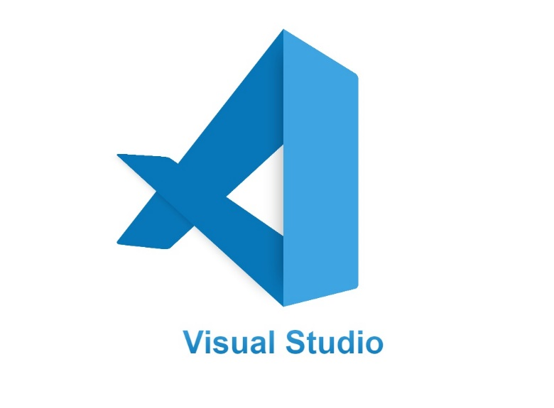
Figura 4 - Logotipo do Visual Studio Code

8.2.5. phpMyAdmin

phpMyAdmin é uma ferramenta gratuita e de código aberto escrita em PHP, projetada para facilitar a administração de bancos de dados MySQL e MariaDB através de uma interface web. Com ele, é possível realizar operações administrativas, como a criação, edição, exclusão de bancos de dados, tabelas, registros, entre outras funções, sem a necessidade de escrever comandos SQL diretamente.
O phpMyAdmin foi utilizado para gerenciar o banco de dados que armazena as informações dos usuários, atividades e progresso das crianças no software. A ferramenta foi fundamental para garantir a organização e integridade dos dados, permitindo que informações como o desempenho dos alunos e as interações com o conteúdo fossem armazenadas de maneira segura e acessível.

Figura 5 - Logotipo do phpMyAdmin

8.2.6. FTPManager

FTPManager é uma ferramenta de gerenciamento de arquivos baseada no protocolo FTP (File Transfer Protocol), utilizado para transferir arquivos entre um servidor e um computador local de forma rápida e eficiente. Ele permite o acesso remoto a servidores, facilitando a movimentação de arquivos, como o envio, o download e a organização de documentos em diretórios; é amplamente utilizado em desenvolvimento web para gerenciar arquivos de sites, back-ups e outras operações relacionadas ao armazenamento de dados online.
No projeto, foi empregado para facilitar a transferência de arquivos entre o servidor de desenvolvimento e o servidor de produção do software. Ele foi essencial para o envio e a atualização das páginas, imagens e outros recursos do site, garantindo que as modificações realizadas localmente fossem refletidas no ambiente online de maneira ágil e segura – também, permitiu a organização e o backup dos arquivos do projeto, o que assegurou a integridade e a acessibilidade dos dados durante o processo de desenvolvimento.
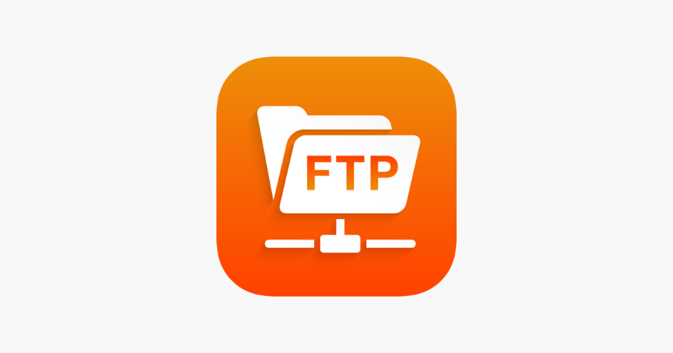
Figura 6 - Logotipo do FTPManager

8.2.7. Laravel

Laravel é um framework open-source de desenvolvimento web, baseado na linguagem de programação PHP, que visa facilitar o processo de construção de aplicações web robustas, escaláveis e de alta performance. Ele adota o padrão de arquitetura MVC (Model-View-Controller), que organiza a estrutura do código, separando a lógica de negócios, a apresentação e a manipulação de dados. Além disso, oferece uma série de ferramentas e bibliotecas que simplificam tarefas comuns no desenvolvimento, como autenticação, roteamento, migrações de banco de dados e envio de e-mails, entre outras.
No website, foi utilizado como a principal plataforma de desenvolvimento para a criação e estruturação do sistema backend. Sua arquitetura MVC foi fundamental para garantir a organização e a manutenção do código ao longo do processo de desenvolvimento. Também, o framework foi aplicado no gerenciamento de usuários, controle de acesso e autenticação, além da manipulação de dados armazenados no banco de dados.
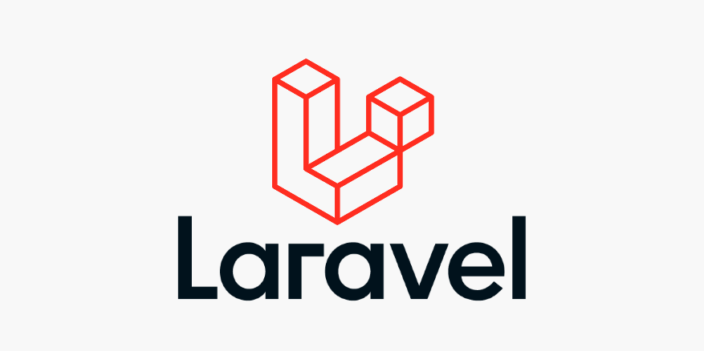
Figura 7 - Logotipo do Laravel

8.2.8. Bootstrap

Bootstrap é um framework front-end de código aberto que facilita o desenvolvimento de sites e aplicações responsivas. Ele oferece uma ampla coleção de componentes pré-estilizados em HTML, CSS e JavaScript, como botões, formulários, tabelas e layouts flexíveis.
No projeto, foi utilizado para estruturar e estilizar o layout das páginas do sistema. Ele proporcionou uma base sólida para o design responsivo, ajustando automaticamente os elementos à resolução da tela, o que é essencial para a acessibilidade em diversos dispositivos.

8.2.9. InfinityFree

InfinityFree é um serviço de hospedagem web gratuito que oferece aos usuários a possibilidade de hospedar sites sem custos, fornecendo recursos como armazenamento ilimitado, largura de banda generosa e suporte a tecnologias web populares como PHP, MySQL, HTML e CSS. O serviço oferece, principalmente, uma plataforma de fácil acesso e gerenciamento, com ferramentas para instalação automática de scripts, gerenciamento de arquivos e bancos de dados, entre outros.
No TARUGA, foi utilizado como a plataforma de hospedagem para o site. Ele foi fundamental para disponibilizar o sistema para os usuários, permitindo que as funcionalidades desenvolvidas com o Laravel e outras tecnologias fossem acessadas de maneira online; a utilização do InfinityFree proporcionou uma solução econômica e prática para a hospedagem do site, facilitando a publicação do conteúdo e o acesso aos recursos do sistema.
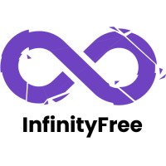
Figura 8 - Logotipo do InfinityFree

8.3. Linguagens de Programação

No desenvolvimento de software, a escolha das linguagens de programação é um fator fundamental para garantir a eficiência, escalabilidade e manutenção do sistema. No processo de criação deste projeto, as linguagens e tecnologias utilizadas foram selecionadas com o intuito de atender às necessidades específicas do projeto, garantindo a construção de uma plataforma funcional, interativa e acessível. A seguir, serão apresentadas as linguagens de programação escolhidas para o desenvolvimento do projeto TARUGA, detalhando suas aplicações, benefícios e a maneira como contribuíram para o sucesso da implementação da plataforma.

8.3.1. PHP

PHP (Hypertext Preprocessor) é uma linguagem de programação de código aberto, amplamente utilizada para o desenvolvimento de aplicações web dinâmicas. É uma linguagem interpretada e voltada para a criação de páginas interativas em servidores, permitindo a geração de conteúdo dinâmico e o processamento de dados provenientes de formulários e interações com o usuário.
No website, ele foi utilizado no backend da aplicação, sendo responsável pela gestão das interações entre o usuário e o banco de dados. Através de scripts em PHP, foi possível criar funcionalidades como o registro e autenticação de usuários, o processamento de dados nas atividades educacionais e a personalização da experiência do usuário conforme seu progresso no software.

8.3.2. JavaScript

JavaScript é uma linguagem de programação interpretada, amplamente utilizada no desenvolvimento web para adicionar interatividade às páginas. Combinando a execução no lado do cliente com a possibilidade de manipulação de elementos HTML e CSS, JavaScript permite criar interfaces dinâmicas e responsivas.
No website, ele foi essencial para proporcionar interatividade ao sistema. Sendo utilizado no frontend para implementar funcionalidades como validação de formulários, controle de interações nos módulos educacionais e animações nas atividades lúdicas. Também, a linguagem foi responsável pela manipulação de eventos de usuário, como cliques e navegação entre as telas, garantindo uma experiência fluida e dinâmica para os usuários. O uso dela contribuiu significativamente para tornar a plataforma mais envolvente e intuitiva, alinhando-se aos objetivos de tornar o aprendizado mais atrativo e acessível.

9. DISCUSSÃO E APLICAÇÃO

A presente seção apresenta uma análise crítica dos resultados obtidos ao longo do desenvolvimento do projeto, bem como a forma como as soluções propostas foram aplicadas no contexto educacional. O tópico busca refletir sobre a efetividade das ferramentas utilizadas, a adequação das metodologias e os desafios encontrados durante o processo de implementação.
Por meio desta discussão, é possível identificar aspectos positivos, limitações e pontos de melhoria, contribuindo para o aperfeiçoamento do projeto e servindo como base para trabalhos futuros. A análise também visa reforçar o compromisso do projeto em promover acessibilidade e igualdade no ensino, alinhando-se aos objetivos propostos desde o início.

9.1. Banco de Dados

O banco de dados do software foi desenvolvido para gerenciar o acesso e as informações de professores, alunos e usuários individuais, garantindo acessibilidade e eficiência. O sistema de login atende a dois perfis principais de usuários: escolares e individuais.

No contexto escolar, o processo começa com o cadastro da instituição de ensino. Após o registro, os professores vinculados à instituição podem ser cadastrados, recebendo uma senha própria criada pela escola. Uma vez logados, os educadores são responsáveis por registrar os alunos, informando o número de Registro Acadêmico (RA) de cada discente e uma senha padronizada. Isso permite que os estudantes utilizem o software no ambiente escolar e, quando necessário, em casa com o apoio de seus responsáveis.

O sistema também pode ser utilizado por pessoas de forma individual, sem ser associado a uma instituição. Nesse caso, o registro é simplificado, exigindo apenas um e-mail do Google e a criação de uma senha. Após o cadastro, os dados do usuário como nome completo ficam disponíveis para consulta.

Em resumo, o sistema possui duas abordagens distintas: uma voltada para o ambiente escolar, permitindo o registro de professores e discentes, e outra destinada ao uso individual, com um processo mais simples e acessível. Essa estrutura garante flexibilidade no atendimento das diferentes demandas de seus usuários.

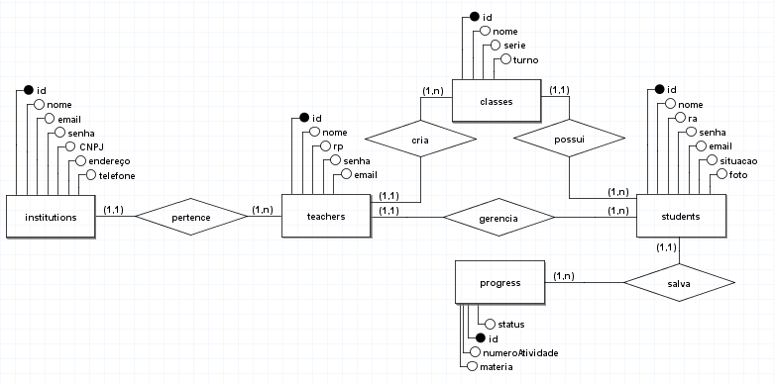
Figura 9 - Modelo Conceitual

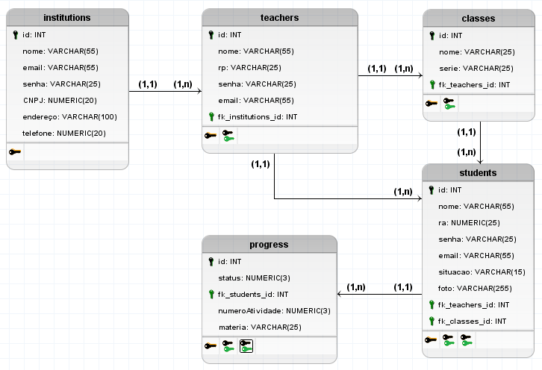
Figura 10 - Modelo Lógico

A entidade “teachers” possui sete atributos, sendo esses:
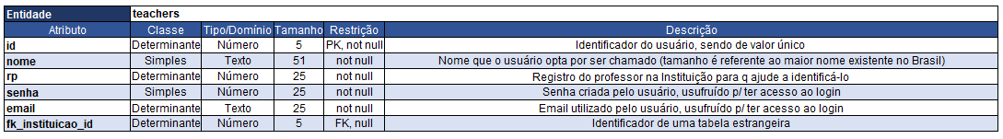
Tabela 1 – “Tabela teachers”

A entidade “students” possui nove atributos, sendo esses:
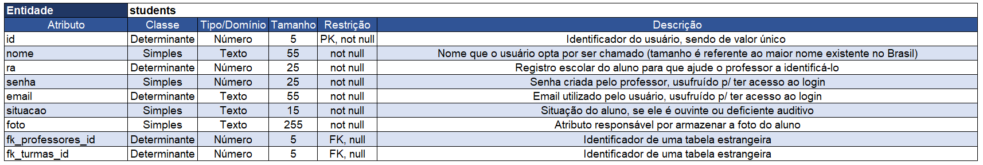
Tabela 2 – “Tabela students”

A entidade “institutions” possui sete atributos, sendo esses:
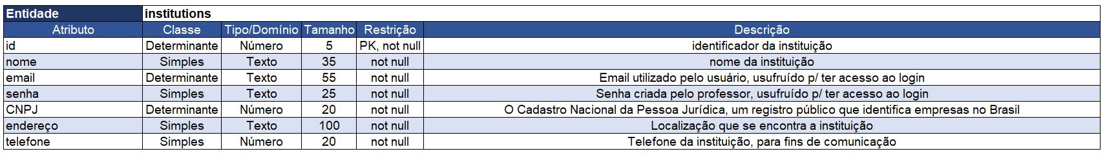
Tabela 3 – “Tabela institutions”

A entidade “progress” possui quatro atributos, sendo esses:
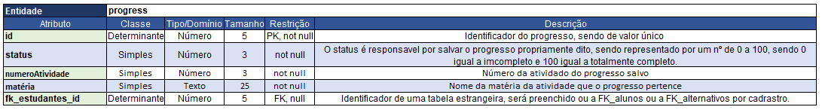
Tabela 4 – “Tabela progress”

A entidade “classes” possui quatro atributos, sendo esses:
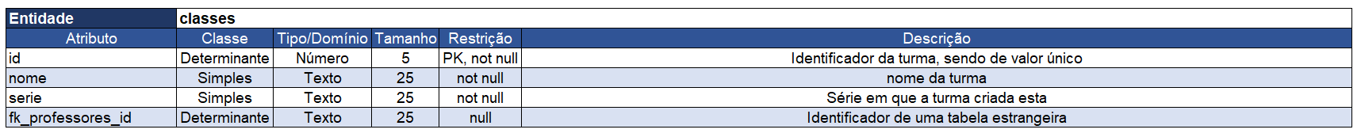
Tabela 5 – “Tabela classes”

9.2. Identidade Visual

A identidade visual é um elemento essencial em qualquer projeto, sendo responsável por transmitir sua personalidade, valores e objetivos de forma visualmente coesa e atrativa. No caso do Taruga, o design foi cuidadosamente desenvolvido para criar uma conexão com o público-alvo, utilizando elementos que promovem engajamento e facilitam a identificação com o software.

9.3. TARUGA

O logotipo do TARUGA foi cuidadosamente projetado para refletir os valores e objetivos do projeto, transmitindo uma identidade visual marcante e acessível. A escolha da tipografia, cores e estilo pixel art foi estratégica, considerando o público-alvo e o propósito educacional e inclusivo do software.
A tipografia em pixel art foi selecionada para dialogar com o conceito lúdico e tecnológico do projeto, buscando associar com a parte do entretenimento, como jogos. As cores utilizadas no logotipo — predominantemente tons de verde — foram escolhidas com base em suas associações psicológicas. O verde simboliza equilíbrio, crescimento e harmonia, conceitos que se alinham diretamente com a proposta do software de oferecer um ambiente de aprendizado inclusivo e acolhedor. Além disso, a combinação com sombras escuras confere contraste e legibilidade, destacando o nome do software de maneira clara e atrativa.
O nome “TARUGA” foi escolhido estrategicamente para estabelecer uma conexão com o animal tartaruga e sua simbologia, ao mesmo tempo em que se apresenta como um jogo de palavras dinâmico e divertido, alinhado à proposta do software. A tartaruga, em diversas culturas, é símbolo de paciência, persistência e sabedoria, características que dialogam diretamente com a essência da educação. No contexto do projeto, o nome sugere um aprendizado tranquilo, mas constante, promovendo um ambiente no qual os usuários se sintam incentivados a crescer no seu próprio ritmo.

Figura 11 - LOGOTIPO DO TARUGA

9.4. Protótipo

O protótipo é uma representação inicial e funcional de um produto ou sistema, utilizado para simular suas funcionalidades e características antes de sua implementação final. Essa ferramenta serve como uma etapa fundamental no desenvolvimento de projetos, permitindo a validação de ideias, a identificação de problemas e ajustes necessários, além de facilitar a comunicação entre os envolvidos. Já no contexto do design e desenvolvimento de software, os protótipos são cruciais para antecipar o comportamento do sistema e assegurar que ele atenda às expectativas do usuário final.
No presente trabalho, o protótipo foi aplicado para a construção inicial das telas e funcionalidades do website. Por intermédio da ferramenta Figma, foi possível criar uma estrutura visual que retratasse o layout, a disposição dos elementos e o fluxo de navegação do sistema. Esse processo permitiu que as telas fossem testadas e avaliadas previamente, garantindo que o design fosse intuitivo e acessível, atendendo às necessidades do público-alvo. Além disso, o protótipo desempenhou um papel essencial no alinhamento da equipe, facilitando a compreensão e o direcionamento do projeto durante as fases de desenvolvimento.

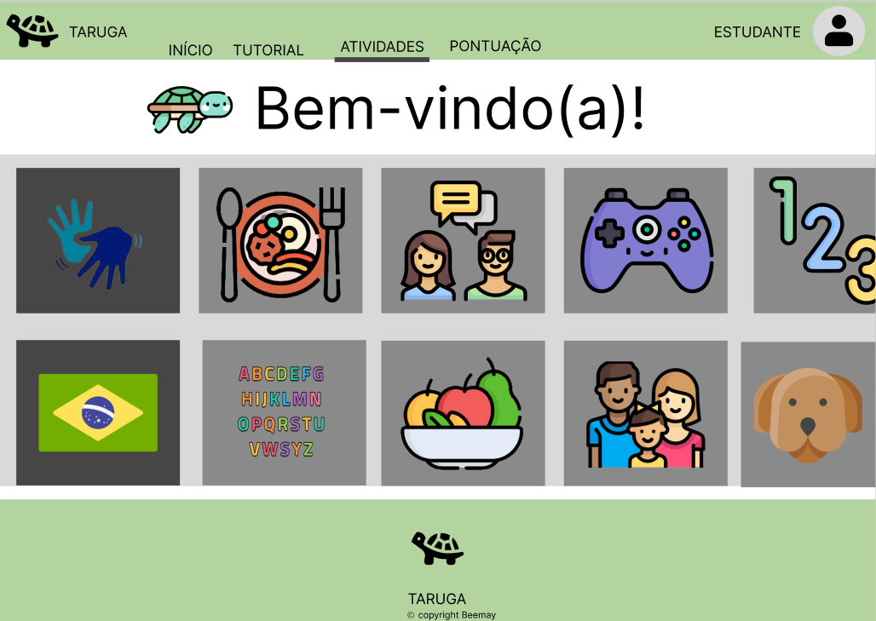
Figura 12 - WIREFRAME DO TARUGA

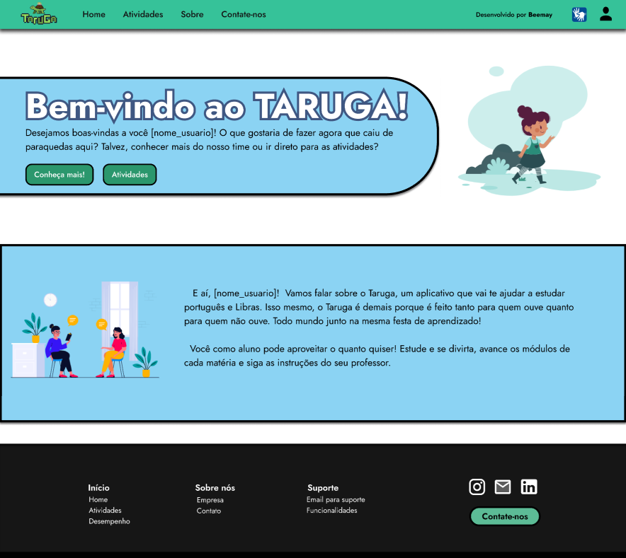
Figura 13 - PROTÓTIPO VERSÃO 01

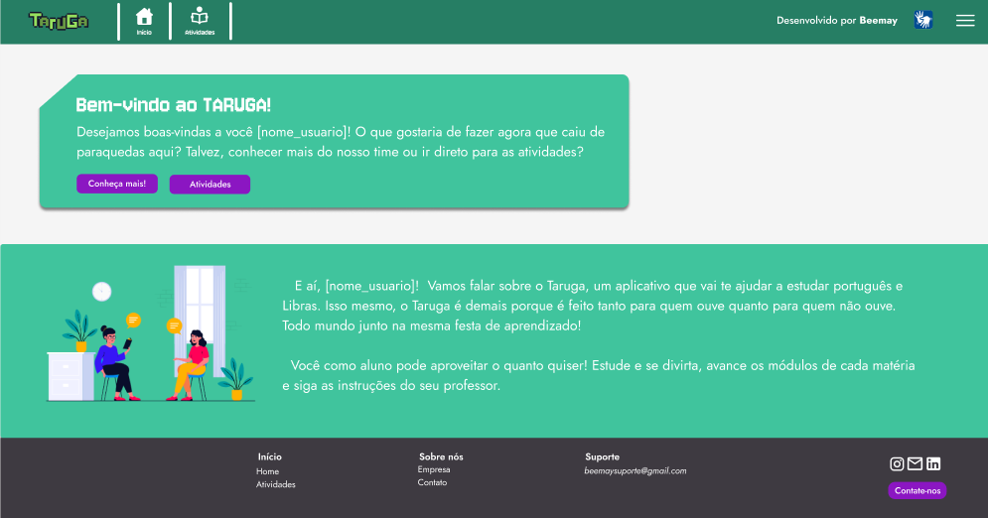
Figura 14 - PROTÓTIPO VERSÃO FINAL

A primeira imagem representa o protótipo wireframe do projeto, que é uma versão inicial focada na organização estrutural e funcionalidade do sistema. Esse tipo de protótipo se preocupa em apresentar a disposição dos elementos na interface e a hierarquia das informações, utilizando cores básicas e ícones simples para ilustrar as diferentes áreas; não há preocupação com detalhes visuais ou elementos decorativos, já que o objetivo principal é planejar a navegação e garantir que todas as partes essenciais estejam no lugar.
Já a terceira imagem representa o protótipo final, que é uma versão refinada e próxima do produto acabado. Nessa etapa, o design visual é trabalhado em detalhes, apresentando uma paleta de cores consistente e alinhada à identidade visual do projeto. Principalmente, há uma escolha mais cuidadosa da tipografia para facilitar a leitura e transmitir profissionalismo: elementos gráficos são mais elaborados, incluindo botões estilizados e ilustrações que tornam a interface mais atrativa e amigável ao usuário. Também é possível observar a presença de informações dinâmicas, como a personalização de campos com o nome do usuário, simulando a experiência real de uso.
A principal diferença entre os dois está no propósito de cada um: enquanto o wireframe serve para estruturar a interface e testar a funcionalidade básica, o protótipo final busca representar fielmente como o produto será apresentado ao público, com todos os aspectos visuais e interativos completamente desenvolvidos.

9.5. Atividades Educativas

As atividades educativas desenvolvidas no Taruga foram projetadas para oferecer uma experiência dinâmica e inclusiva, atendendo às necessidades de alunos de diferentes níveis e habilidades. Disponíveis por meio dos módulos, essas atividades são organizadas de forma estruturada para que o usuário possa acessar facilmente o conteúdo correspondente às suas demandas de aprendizado.
Ao navegar pelos módulos, o usuário encontra uma variedade de exercícios que abrangem temas fundamentais, como alfabetização, noções básicas de Libras e matemática. Cada atividade foi criada com o propósito de estimular o aprendizado de forma lúdica, garantindo maior engajamento e fixação do conteúdo.

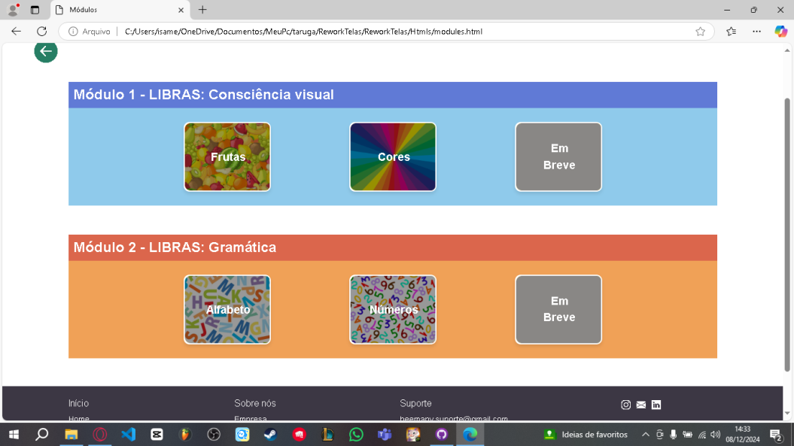
Figura 15 - TELA DE MÓDULOS

9.6. Atividade de LIBRAS: Alfabeto

Esta atividade apresenta um cenário interativo em que o usuário é desafiado a identificar corretamente a representação de uma letra em Libras (Língua Brasileira de Sinais). O sistema exibe três cartas, cada uma ilustrando uma datilologia, que é a representação visual das letras do alfabeto por meio de sinais realizados com as mãos. A tarefa do aluno é identificar, entre as opções, qual das cartas corresponde à letra solicitada.

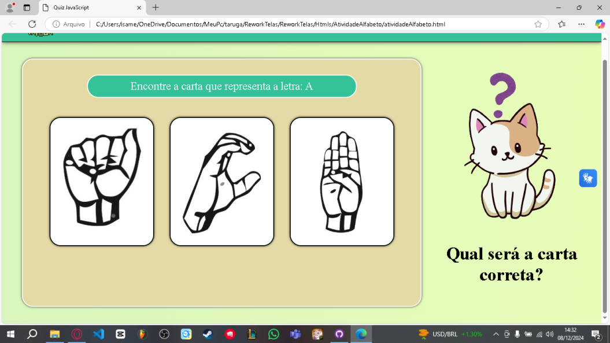
Figura 16 - PERGUNTA DA ATIVIDADE

Ao selecionar a resposta, o sistema fornece feedback imediato. Caso o aluno acerte, uma mensagem de congratulação é exibida, e a carta correta é destacada com uma borda verde, enquanto as opções incorretas recebem uma borda vermelha. Por outro lado, se o aluno errar, ele recebe uma mensagem informando o erro e a resposta correta é evidenciada.

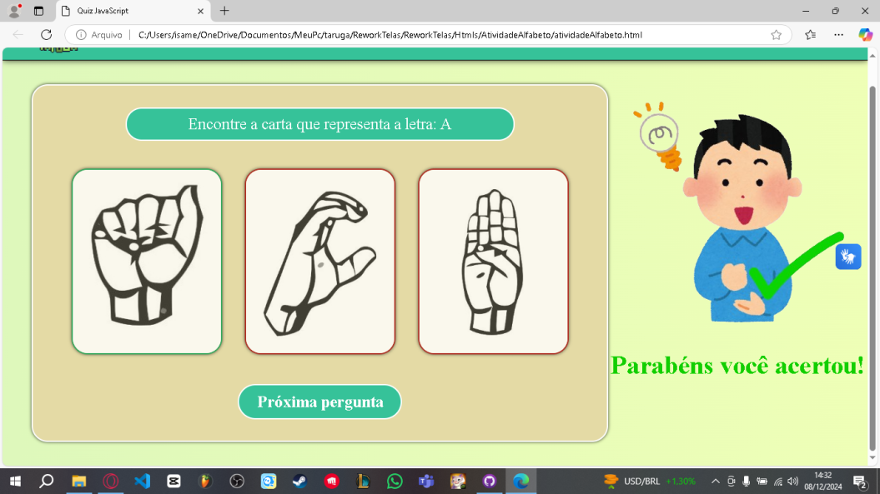
Figura 17 - MENSAGEM DE RESPOSTA CORRETA

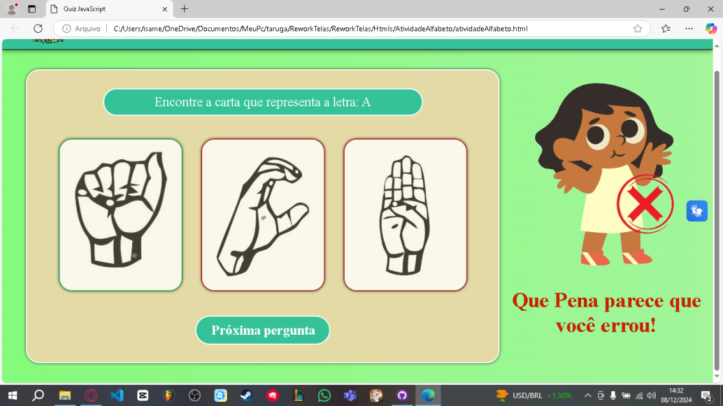
Figura 18 - MENSAGEM DE RESPOSTA INCORRETA

Ao final da atividade, o sistema apresenta uma mensagem de parabéns e um resumo de desempenho, exibindo a quantidade de acertos e erros obtidos. Essa dinâmica proporciona um aprendizado lúdico e eficaz, incentivando o estudante a aprofundar seus conhecimentos sobre o alfabeto em Libras.

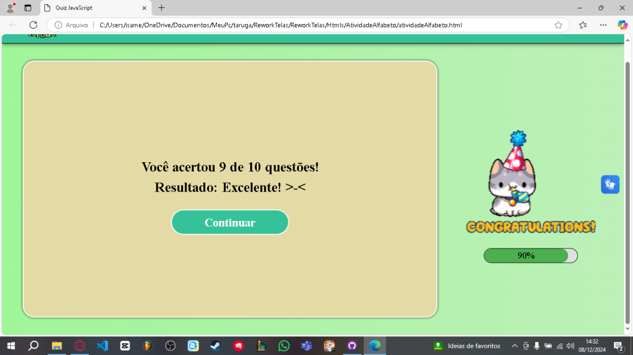
Figura 19 - FINAL DA ATIVIDADE

9.7. Atividade de Português: Associação

A atividade de associação foi desenvolvida com o objetivo de estimular o aprendizado por meio de imagens e sons, promovendo a interação do usuário com diferentes estímulos. O exercício apresenta inicialmente uma pergunta, como “Qual dessas figuras começa com a letra A?”, seguida da exibição de três cartões ilustrados com imagens correspondentes.

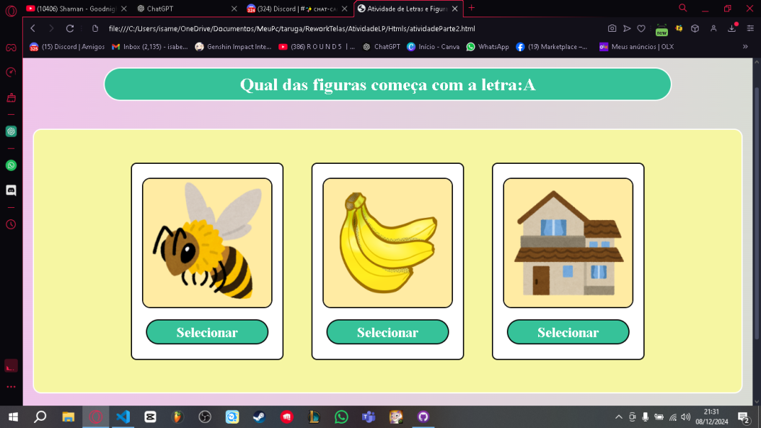
Figura 20 - INTRODUÇÃO A ATIVIDADE DE PORTUGUÊS

Ao clicar em cada figura, é reproduzido um áudio que pronuncia a palavra associada à imagem, permitindo que o usuário relacione a resposta tanto pelo aspecto visual quanto pelo som. Após analisar as opções, o participante pode selecionar sua escolha clicando no botão correspondente.
Se a resposta estiver incorreta, uma mensagem será exibida para indicar o erro, e os cartões incorretos terão suas bordas destacadas em vermelho. Caso o usuário acerte, o cartão correto será destacado com bordas verdes, e uma mensagem de acerto será apresentada. Essa atividade busca integrar diferentes formas de percepção, incentivando o aprendizado de forma lúdica e dinâmica, contribuindo para o desenvolvimento cognitivo dos usuários.

9.8. Minijogos Educativos

Os minijogos representam uma extensão lúdica e descontraída das atividades principais. Localizados dentro da seção de atividades, eles foram desenvolvidos com o objetivo de proporcionar um momento de entretenimento ao usuário após a conclusão dos exercícios educativos. Diferentemente das lições regulares, os minijogos possuem uma abordagem mais leve e interativa, promovendo o aprendizado de forma divertida e menos desafiadora. Essa proposta busca não apenas reforçar os conteúdos trabalhados, mas também manter o engajamento do aluno, oferecendo uma experiência agradável e motivadora.

9.9. Minijogo de PORTUGUES: Ligue-Ligue

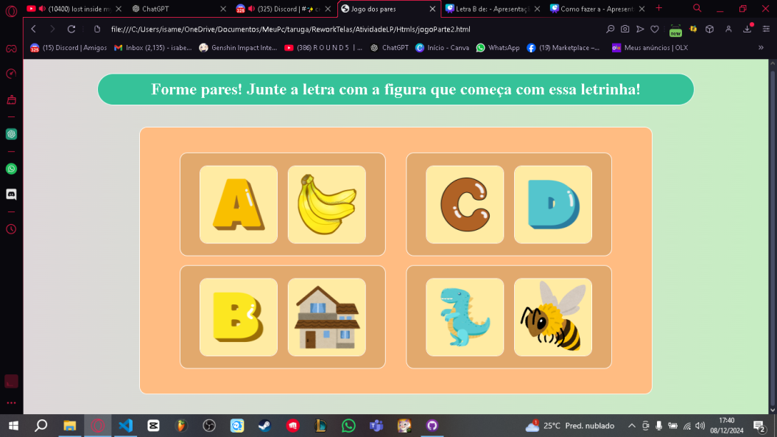
Figura 21 - EXIBIÇÃO DO MINIJOGO (1)

O minijogo "Ligue-Ligue" foi desenvolvido como uma extensão interativa e divertida antes da atividade principal. Nele, o jogador encontra dois conjuntos de cartões: um contendo figuras e outro contendo letras. Seu objetivo é associar corretamente cada figura à sua respectiva letra, promovendo o reconhecimento visual e a associação de conceitos.

O usuário seleciona dois cartões por vez: se a associação estiver correta, ambos ficam marcados em verde; se estiver errada, ficam em vermelho. Durante a seleção, o primeiro cartão clicado é destacado em amarelo até que outro seja escolhido.

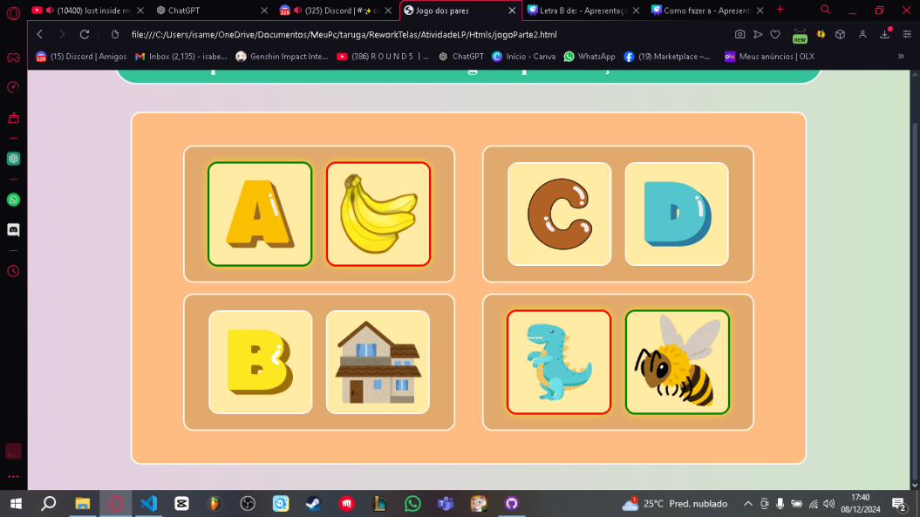
Figura 22 - SELEÇÃO DE CARTÕES
Ao final do minijogo, caso o usuário acerte todas as associações, ele recebe uma mensagem de congratulações antes de ser direcionado para a próxima etapa, voltando à atividade principal. Essa mecânica não só oferece uma pausa lúdica, mas também reforça o aprendizado de forma leve e engajante.

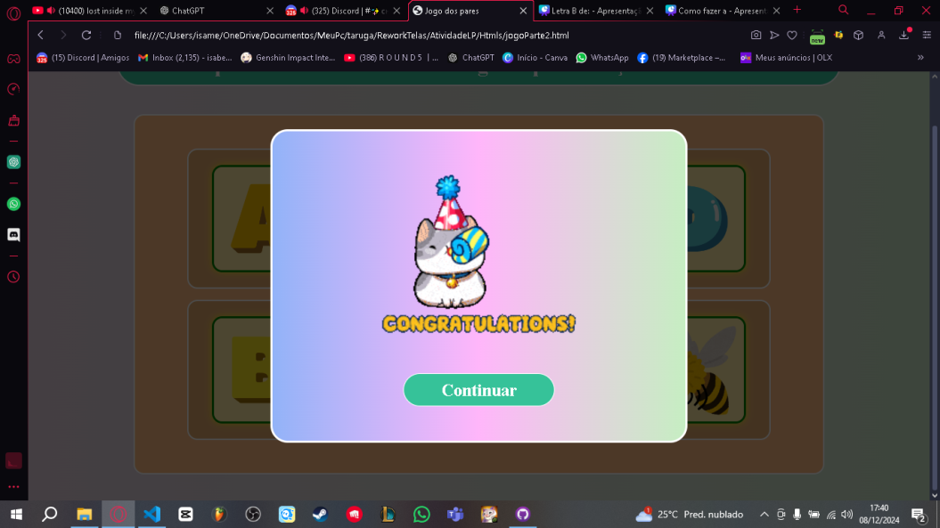
Figura 23 - MENSAGEM AO FIM DO MINIJOGO

CONSIDERAÇÕES FINAIS

Este trabalho integrador, cujo objetivo principal foi o desenvolvimento do software “Taruga” para alfabetização em português e Libras, representa um marco significativo na promoção da inclusão educacional. A iniciativa visou proporcionar recursos acessíveis e adaptados às necessidades de crianças com deficiência auditiva, reafirmando o compromisso com uma educação equitativa e transformadora.
A acessibilidade na educação é um aspecto essencial para garantir que todos os alunos, independentemente de suas condições, tenham as mesmas oportunidades de aprendizado. Ao integrar a Língua Brasileira de Sinais e o português em uma única ferramenta, o projeto buscou reduzir barreiras linguísticas, promover a equidade e contribuir para a construção de uma sociedade mais inclusiva e igualitária.
O desenvolvimento do projeto foi um desafio que demandou comprometimento e inovação. Desde a adaptação dos conteúdos para Libras até a elaboração de uma interface interativa e amigável, o processo envolveu superação de obstáculos técnicos e criativos; entretanto, os resultados obtidos demonstram que os esforços valeram a pena, evidenciando a relevância e o impacto positivo deste trabalho.
Concluímos que este projeto não apenas alcançou seus objetivos iniciais, mas também ampliou a compreensão da equipe sobre as complexidades da acessibilidade educacional. Mais do que uma ferramenta tecnológica, o software reflete uma contribuição significativa para o fortalecimento de práticas inclusivas, reafirmando a importância de integrar tecnologia e educação em prol do desenvolvimento humano e social.

Referências

REVITALI, C. Surdez: As dificuldades que as pessoas surdas enfrentam. Disponível em: <https://clinicarevitali.com.br/surdez-as-dificuldades-que-as-pessoas-surdas-enfrentam/>. Acesso em: 18 abr. 2023.

BRASIL. LEI Nº 10.436, 24 ABR. 2002. DISPÕE SOBRE A LINGUA BRASILEIRA DE SINAIS. PLANALTO. DISPONÍVEL EM: <HTTPS://WWW.PLANALTO.GOV.BR/CCIVIL_03/LEIS/2002/L10436.HTM>. ACESSO EM: 20 ABR. 2023.

BRASIL. DECRETO Nº 5.626/05, 22 DEZ. 2005. DISPÕE SOBRE A LINGUA BRASILEIRA DE SINAIS. CÂMARA DOS DEPUTADOS. DISPONÍVEL EM: <HTTPS://WWW2.CAMARA.LEG.BR/LEGIN/FED/DECRET/2005/DECRETO-5626-22-DEZEMBRO-2005-539842-PUBLICACAOORIGINAL-39399-PE.HTML>. ACESSO EM: 20 ABR. 2023.

SOUZA, JOSÉ CLÉCIO SILVA DE; SANTOS, MATHÉUS CONCEIÇÃO. LIBRAS NA EDUCAÇÃO: LIMITES E POSSIBILIDADES. 2019. DISPONÍVEL EM: <HTTPS://EDUCACAOPUBLICA.CECIERJ.EDU.BR/ARTIGOS/19/13/LIBRAS-NA-EDUCACAO-LIMITES-E-POSSIBILIDADES#:~:TEXT=EM%202002%2C%20FOI%20PROMULGADA%20A%20LEI%20N%C2%B0%2010.423%2C%20QUE,PA%C3%ADS%2C%20AP%C3%B3S%20A%20L%C3%ADNGUA%20PORTUGUESA>. ACESSO EM: 01 MAI. 2023.

OLIVEIRA, Luciane de; CÓRDULA, Eduardo Beltrão de Lucena. A comunicação entre crianças surdas filhas de pais ouvintes. 2019. Disponível em: <https://educacaopublica.cecierj.edu.br/artigos/17/3/a-comunicao-entre-crianas-surdas-filhas-de-pais-ouvintes>. Acesso em: 01 mai. 2023.

SOUZA, Antonia Silva de. O LÚDICO NA PRÁTICA PEDAGÓGICA: O Desenvolvimento e Aprendizagem das Crianças das Escolas Públicas do Município de São Luís Gonzaga Maranhão - Brasil. 2021. Disponível em: <https://comum.rcaap.pt/bitstream/10400.26/37141/1/08.%20DISERTA%C3%87%C3%83O_CI%C3%8ANCIAS%20DA%20EDUCA%C3%87%C3%83O_ANTONIA%20SILVA.pdf>. Acesso em: 01 mai. 2023.

RODRIGUES, Ana Paula de Lima. A ludicidade como recurso pedagógico no processo de ensino-aprendizagem da língua alemã como LE para crianças em risco social. Disponível em: <https://monografias.brasilescola.uol.com.br/educacao/a-ludicidade-como-recurso-pedagogico-no-processo-ensino-aprendizagem-lingua-alema.htm>. Acesso em: 01 mai. 2023.

SANTOS, Rosiane de Oliveira da Fonseca; LESSA, Francine Guímel de Cristo; ARUEIRA, Kelly Ciane Viane dos Santos. O lúdico e as metodologias ativas, uma leitura da teoria de Aprendizagem de Vygotsky na Educação Infantil 2022. Disponível em: <https://educacaopublica.cecierj.edu.br/artigos/22/20/o-ludico-e-as-metodologias-ativas-uma-leitura-da-teoria-da-aprendizagem-de-vygotsky-na-educacao-infantil>. Acesso em: 01 mai. 2023.

HENDLER, Vanícia Behenck. O lúdico nas primeiras séries do ensino fundamental. 2010. Disponível em: <https://www.lume.ufrgs.br/bitstream/handle/10183/142848/000993665.pdf?sequenc>. Acesso em: 01 mai. 2023.

BROGLIA, Cristina; FERREIRA, Lana. Tenho um aluno surdo, e agora? Introdução à Libras e educação de surdos. [s.l.] São Carlos Edufscar, 2013.

